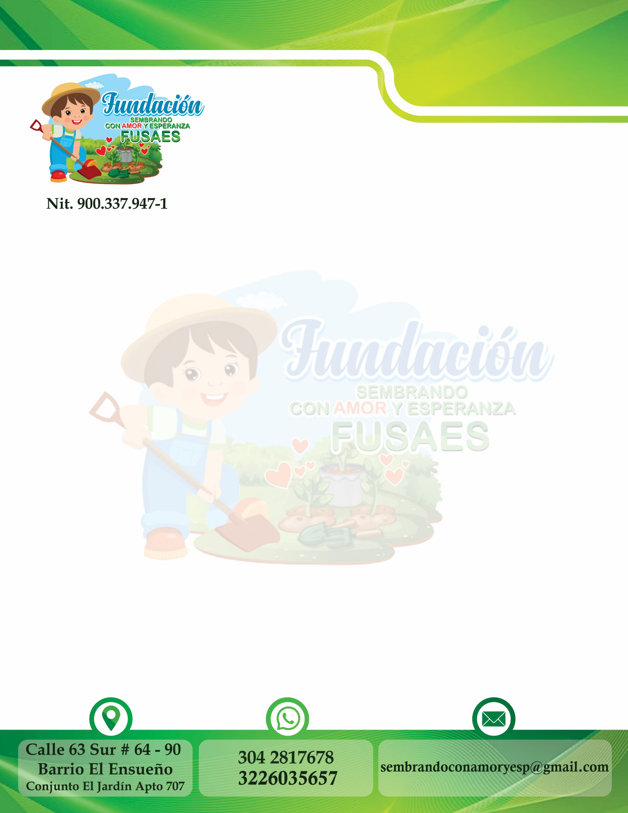

FORMULARIO DE INSCRIPCIÓN- FUSAES

Estás a punto de ser parte de una experiencia única que puede marcar un antes y un después en tu vida. En este formulario podrás inscribirte y hacer parte de “Ludoteca por la Vida”, un proyecto diseñado especialmente para ti, donde tendrás la oportunidad de crecer, soñar y transformar tu realidad, mediante actividades claves con enfoque de liderazgo, emprendimiento, finanzas, desarrollo personal y mucho más...
AUTORIZACIÓN PARA EL TRATAMIENTO DE DATOS PERSONALES:
Autorizo de manera libre, expresa y voluntaria el tratamiento de mis datos personales suministrados en este formulario, de acuerdo con la Ley 1581 de 2012 de Habeas Data y demás normativas aplicables, que regula la protección de datos personales.
SI: . NO: .

DATOS DEL PARTICIPANTE
Nombre completo:
Fecha de nacimiento: Lugar de nacimiento:
Tipo y número de documento de identidad:
Edad: Sexo: Masculino: Femenino: .
Dirección de residencia:
Localidad y Barrio:
Teléfono fijo y/o celular:
Nivel educativo actual: Institución educativa:
Grupo sanguíneo y RH: Nombre de la EPS o régimen subsidiado:
Condiciones médicas o discapacidades:
Alergias (alimenticias, medicamentos, etc.)

DATOS DEL ACUDIENTE O REPRESENTANTE LEGAL
Nombre completo:
Tipo y número de documento:
Parentesco con el menor:
Número de celular de contacto:
Dirección de residencia:
Correo electrónico:
Ocupación:

